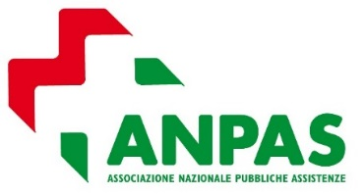

Assemblea Nazionale

Sabato 21 maggio 2022

FOGLIO DI DELEGA

Il foglio delega DEVE ESSERE INVIATO
via mail assemblea@anpas.org oppure fax 055/37.50.02

entro il 16 maggio 2022

La Pubblica Assistenza (denominazione) ______________________________________

di (Comune) ____________________________________________________________

Per la partecipazione alla Assemblea Nazionale ANPAS 2022 ha nominato con delibera consigliare quale suo DELEGATO:

Cognome e nome: | ________________________________________________
Luogo e data di nascita: | ________________________________________________
Numero telefonico  del delegato: | ________________________________________________

Il Presidente
(Timbro e Firma)

_____________________________
NB: Al momento dell’accesso alla piattaforma, i delegati saranno identificati dalla Commissione Verifica Poteri che si insedierà dalle ore 8.00 alle ore 10.30 di sabato 21 maggio 2022 (l’orario di chiusura sarà ratificato dall’Assemblea). Per il riconoscimento dei delegati potrà essere richiesto di esibire il documento di identità attraverso la webcam

